GAEC les Vallons
Elevage ovin caprin

Produits issus de l’Agriculture Biologique (AB)

Jas des Vallons

1650 chemin de Fioussac

83136 La Roquebrussanne

Tél./Fax : 04 94 86 97 71

Port. : 06 85 76 01 32
Email : gaec.les.vallons@orange.fr

Cher(e)s amapien(ne)s,

Nous arrivons au terme de cette saison fromagère 2012. Les saillies sur le troupeau ont eu lieu depuis septembre. Nous arrêterons de traire début novembre. Le temps pour les bêtes de se retaper, et nous, de souffler un peu, ranger, faire les travaux d’hiver, etc. Avant de réattaquer une nouvelle saison à partir de mars 2013.

Pour terminer l’année de façon conviviale et répondre à vos questions si vous en avez, nous vous proposons une visite d’exploitation avec pique-nique tiré du sac, le dimanche 4 novembre, si la météo le permet. Sinon, la visite sera reportée au dimanche suivant.
Le matin, réception et visite de la fromagerie à partir de 9h30.
Départ à pied à 11h30 dernier délai, depuis la fromagerie vers la bergerie du Jas d’agnis pour voir le troupeau. Prévoir de bonnes chaussures. 1h de marche, dont les premières 30 mn en pente raide.
A midi, nous organiserons un voyage en 4x4 pour charger les sacs et les monter au Jas.
Retour du plateau d’agnis vers 16 h pour arriver avant la nuit.

A bientôt, donc.

Mathias et Denis CAREL. .

PLAN D’ACCES

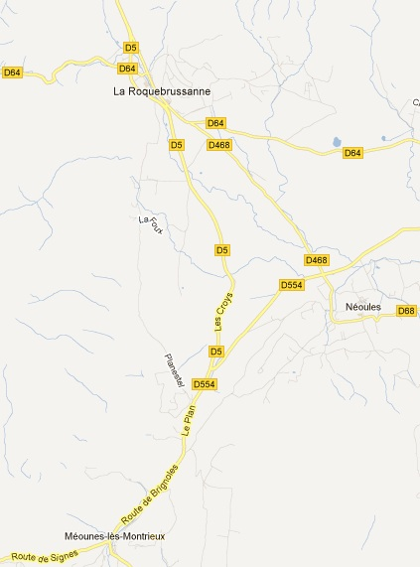
FROMAGERIE
JAS DES VALLONS
VENTE DE FROMAGE

2 ACCES POSSIBLES :

- 3 km au dessus de Méounes, sur la D5, prendre le chemin de Planestel, au niveau du panneau « fromages de chèvre bio 2 km ».

- A La Roquebrussanne, a coté de la station service Total, suivre le chemin de Fioussac, au niveau du panneau « fromages de chèvre bio 3 km ».
PANNEAU
FROMAGE DE CHEVRE BIO 2 KM
PANNEAU
FROMAGE DE CHEVRE BIO 3 KM

